**Πρόταση για άσκηση στο σπίτι**

**Κατασκευάζω την δική μου διατροφική πυραμίδα**

Δείτε πρώτα την παρουσίαση και το παρακάτω βίντεο.

<https://www.youtube.com/watch?v=BoOPz-4Sou8>

***Υλικά: Φυλλάδια διαφημιστικά από τρόφιμα, ψαλιδάκι, κόλα για χαρτί , χαρτόνια ή χαρτί Α4 απλό με χρώματα η λευκά.***

Μαζέψτε ότι φυλλάδιο από Super Market έχετε. Ξεφυλλίστε και εντοπίστε τα τρόφιμα, κόψτε τα. Χωρίστε τα σε κατηγορίες σύμφωνα με την παρουσίαση . Δηλαδή

* **1η Ομάδα Δημητριακά**
* **2η Ομάδα Φρούτα και Λαχανικά**
* **3η Ομάδα Γαλακτοκομικά**
* **4η Ομάδα Κρέας Ψάρια Πουλερικά Αυγά Όσπρια**
* **5η Ομάδα Λίπη Έλαια Γλυκά**

Σχεδιάστε σε ένα χαρτί μια πυραμίδα και χωρίστε την σε 5 μέρη

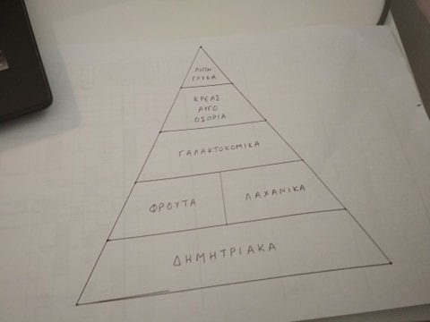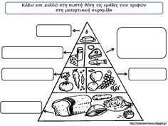

Κολλήστε τις εικόνες τροφίμων ανάλογα με την κατηγορία στο κατάλληλο κομμάτι της πυραμίδας, ώστε να σχηματιστεί κάτι παρόμοιο με την εικόνα. Εναλλακτικά μπορείτε να κάνετε το κολάζ σε σχήμα πιάτου .

